นิทานเรื่อง นกยางฉ้อฉล
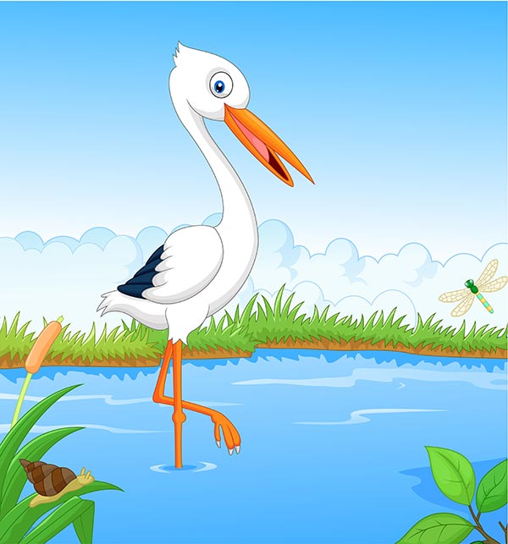

นกยางตัวหนึ่งอาศัยอยู่ริมสระแห่งหนึ่ง แต่ไม่สามารถจับปลาได้ง่ายนัก เพราะน้ำในสระลึกเกินไป วันหนึ่งมันจึงแสร้งยืนร้องไห้ตรงขอบสระ
ปลาในสระนั้นแปลกใจจึงร้องถามว่าร้องไห้ทำไม นกยางมองดูกุ้ง ปู ปลาในสระพลางตอบว่า “ข้าร้องไห้เพราะรู้ว่าหายนะกำลังมาถึงพวกเจ้าน่ะซิ พระมุนีพูดกันว่าเร็ว ๆ นี้จะเกิดความแห้งแล้งยาวนานถึงสามปีทีเดียว นกที่อาศรมมันมาบอกข้าอีกทีหนึ่งสัตว์เล็กสัตว์น้อยแถวนี้พากันอพยพไปหาที่อยู่ใหม่กันหมดแล้วข้าน่ะอาศัยอยู่บนต้นไม้ข้างสระนี้ ข้าจำเป็นต้องอพยพไปเหมือนกันแต่ก็เวทนาพวกเจ้าว่าจะอยู่กันยังไงเมื่อน้ำแห้งขอดลง”
ปลาทั้งหลายได้ยินเช่นนั้นก็รู้สึกวิตกขึ้นมาทันที พากันร้องบอกว่า “ถ้าอย่างนั้น ท่านช่วยพวกเราหน่อยได้ไหม ช่วยคิดหาทางให้พวกเราพันภัยครั้งนี้ด้วยเถิด”
นกยางรีบบอกว่า “มีอาศรมอยู่แห่งหนึ่งไม่ไกลนัก พระมุนีมีเมตตามาก ฝูงสัตว์ทั้งเนื้อทั้งนกอาศัย อยู่ที่นั่นอย่างไม่เบียดเบียนกันเลย ข้าเองก็จะไปถือศีลกินผักหญ้าอยู่ที่นั่นเหมือนกัน ข้าพอจะช่วยพวกเจ้าได้ตามกำลังของข้านะ ข้าคงพาเจ้าไปได้วันละตัว ไปอยู่ที่แม่น้ำสายใหญ่ทางเหนือนั่น เอ้า พวกเจ้าไปหารือกันเสียก่อนข้าคงพาเจ้าไปได้วันละตัว ตกลงยังไงแล้วมาบอกข้าก็แล้วกัน” ว่าแล้วนกยางก็บินจากไป
ฝูงปลาชุมนุมกันพูดถึงคำนกยาง ปลาตัวหนึ่งกล่าวว่า “วิสัยนกยางน่ะมันกินพวกเราเป็นอาหาร เราจะเชื่อใจมันได้หรือ” อีกตัวหนึ่งแย้งว่า “ก็จริงหรอกที่ว่าเราไม่ควรไว้ใจนกยาง แต่นกยางตัวนี้บอกว่าถือศีลปฏิบัติธรรมอยู่ในอาศรมคงจะมีเมตตาต่อสัตว์ทั้งหลาย เราน่าจะเชื่อใจเขาได้”
ส่วนปลาอีกตัวหนึ่งพูดว่า “ข้ามีลูกหลายตัว ลูกข้ายังอ่อน ๆ อยู่แล้วก็น่าเอ็นดูด้วย ข้าทนไม่ได้ที่จะเห็นลูก ๆ ดิ้นกระเสือกกระสนอยู่ในสระแห้งขอดจนต้องเป็นเหยื่อแร้งกา ถ้านกยางกลับมาอีกครั้งข้าจะให้เขาพาไปดูแม่น้ำที่ว่า ถ้าข้าได้กลับมาก็แสดงว่าเราเชื่อใจเขาได้ แต่ถ้าไม่ได้กลับมาก็แปลว่าข้าเป็นเหยื่อนกยางไปแล้ว”
วันรุ่งขึ้นนกยางกลับมาแต่เช้า ฝูงปลาตื่นเต้นยินดี พากันกระโดดตรงนั้นบ้างตรงนี้บ้างพลางผงกหัวราวกับจะค้อมคำนับและส่งเสียงสรรเสริญ ปลาตัวหนึ่งกล่าวกับนกยางว่า “ท่านพาข้าไปดูแม่น้ำที่ว่านั่นหน่อยเถิด แล้วค่อยพากลับมาที่สระนี้” นกยางรับคำแล้วก็คาบปลาตัวนั้นบินขึ้นสู่ท้องฟ้า ระหว่างทางนกยางคิดคำนึงว่า “ถ้าเรากินมันเสีย เราก็จะได้กินปลาแค่ตัวเดียว แต่ถ้าพามันไปดูแม่น้ำแล้วพากลับไปส่งที่สระ เพื่อน ๆ มันจะได้ไว้วางใจเราทีนี้เราก็จะกินมันได้ทีละตัว ๆ”
คิดแล้วนกยางก็พาปลาตัวนั้นไปปล่อยลงในแม่น้ำให้แหวกว่ายอย่างสนุกสนานและกินอาหารอย่างเต็มอิ่มตลอดทั้งวันปลาว่ายเข้ามาหานกยางพลางกล่าวว่า “ข้าจะกลับไปบอกเพื่อน ๆ ว่าท่านน่ะไว้ใจได้ บุญของข้าเหลือเกินที่ท่านเมตตาพามา โปรดปกปักรักษาลูก ๆ ของข้าแล้วพาพวกเขามาอาศัยอยู่ที่นี้ด้วยเถิดนะท่าน” นกยางรับคำแล้วคาบปลากลับไปส่งที่สระ ไปเล่าความประทับใจในการเดินทางให้เพื่อน ๆ ฟัง
เช้าวันรุ่งขึ้น นกยางกลับมาที่สระอีกครั้ง ฝูงปลาเข้ามารุมล้อมพลางแย่งกันบอกนกยางว่า “พาข้าไปด้วย พาข้าไปด้วย” นกยางตอบว่า “ตกลง ๆ” แล้วนกยางก็คาบปลาตัวหนึ่งบินจากไป เมื่อพ้นสายตา มันก็โฉบลงไปที่โขดหินแล้วกินเหยื่อตัวแรกอย่างสำราญใจ
วันเวลาผ่านไป นกยางคาบปลาหายไปวันละตัว ๆ ปูตัวหนึ่งซึ่งอยู่ในสระแห่งนั้นด้วย เข้ามาหานกยางพลางบอกว่า “ข้าขอพึ่งบารมีท่าน ช่วยพาข้าไปด้วยเถิด” นกยางไม่สามารถคาบปูทั้งกระดองได้ จึงให้ปูคีบคอ นกยาง ขณะที่บินไป นกยางคิดว่า ได้ลิ้มรสเนื้อปลาจนอิ่มมาหลายมื้อจนรู้สึกเบื่อแล้ว อยากจะลองกินเนื้อปูดูบ้างมันจึงบินโฉบลงไปที่โขดหิน
ปูตาไวเหลือบไปเห็นก้างปลาเกลื่อนกลาดอยู่บนโขดหินมันรำพึงว่า “เจ้านกยางมันจะทำอะไรของมัน เห็นท่าจะไม่ดีเสียแล้วบนโขดหินนี้มีแต่ก้างปลาทั้งแห้งทั้งเปียก แน่นอนแล้ว เจ้านี่มันหลอกปลามากินตรงนี้เอง เอาละ เป็นยังไงเป็นกัน ข้าต้องช่วยตัวเองละ” คิดแล้วปูก็หนีบก้ามที่คีบคอนกยางแน่นสุดแรงจนนกยาง ขาดใจตาย

ใบงานเรื่อง แผนผังสื่อความคิด

คำชี้แจง ให้นักเรียนอ่านนิทานเรื่อง นกยางฉ้อฉล แล้วเขียนข้อคิดที่ได้จากเรื่องในรูปแบบแผนผังความคิด

